Осадчая И.Е.
Изобразительное искусство, как средство влияния на развитие детей
с ограниченными возможностями здоровья
Педагоги МБУ ДО «Центр Орбита » понимают важность поставленной задачи по реализации творческого воздействия на развитие детей с ОВЗ и стремятся создать необходимые для этого условия. Дополнительное образование – это особая творческая среда, в которую возможно включить детей с ОВЗ, естественно, сопровождая их по индивидуальной программе.
Включая ребенка в процесс рисования, мы помогаем снятию эмоционального блока, тормозящего его развитие, разблокированию механизмов самореализации. Творческая работа ребенка сама по себе может не иметь эстетического значения. Но при этом она, несомненно, оказывает влияние на его развитие, что гораздо важнее, чем конечный продукт – рисунок.
Изучение психолого-педагогических особенностей изобразительной деятельности показало, что обучение рисованию детей с ОВЗ признано одним из важных развивающих факторов, который также способствует познанию ребенком окружающего мира.
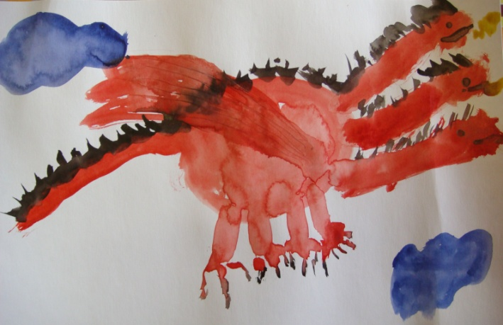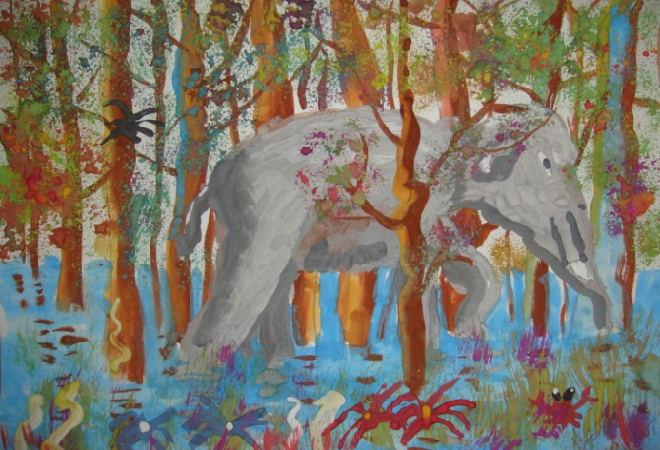
Две работы одного и того же ребёнка ( 9 лет), первая – выполнена полностью самостоятельно, вторая – под руководством педагога, с проведением большой предварительной работы, в том числе изучением художественного материала совместно с ребёнком.
У детей с проблемами в развитии отмечаются грубые нарушения познавательной сферы, кроме того, наблюдаются недостатки и особенности восприятия, ощущений, представлений. Все это ставит перед нами задачу, направленную на развитие у учащихся нормативного дифференцированного восприятия предметов.
Рисование является одним из эффективных средств наглядного обучения детей. На это в свое время указывали Я. А. Коменский, Д. Локк, И. Песталоцци, Ж. Ж. Руссо, К. Д. Ушинский. Известный немецкий педагог и деятель в области народного образования И. Дистервег утверждал, что тот, кто рисует, получает в течение одного часа больше, чем тот, кто девять часов только смотрит.
Существенное место рисование занимает в подготовительный период обучения. В значительной мере он служит основой для подготовки руки к письму, а также реализации творческого потенциала детей с ОВЗ. Конечно, результат зависит от степени заболевания ребенка и индивидуального психолого-педагогического подхода.
Занимаясь изобразительным творчеством с детьми с ОВЗ, мы все больше убеждаемся, что изобразительная деятельность очень нравится детям и обладает рядом положительных особенностей:
· она доступна для всех детей без исключения;
· привлекает богатством красок, эмоций;
· может быть использована как метод налаживания контакта, результатом которого явится красочная работа – плод творения юного художника;
· способствует процессу социализации (расширяет представление о предметах и явлениях окружающего мира, тем самым обогащает социальный опыт ребенка);
· развивает и корригирует познавательные процессы: память, речь, внимание, восприятие;
· развивает мелкую и общую моторику;
· через создание ситуации успеха для ребенка способствует формированию уверенности в своих силах, чувства радости творчества. Все это может даже повлиять в дальнейшем на выбор профессии.

Понимая важность задачи оказания поддержки и помощи детям с ОВЗ, мы создаем, в том числе, и условия для включения таких детей совместно в группу с детьми с нормой развития. Обычно это дети от 6 лет и старше.
Введению ребенка в группу предшествует предварительный этап: беседа с родителями, ознакомление с особенностями здоровья, знакомство с ребенком, диагностика, составление плана индивидуального сопровождения. Важным подготовительным моментом является формирование у воспитанников творческого объединения установки на его принятие. Создание психологического комфорта – обязательное условие инклюзии.

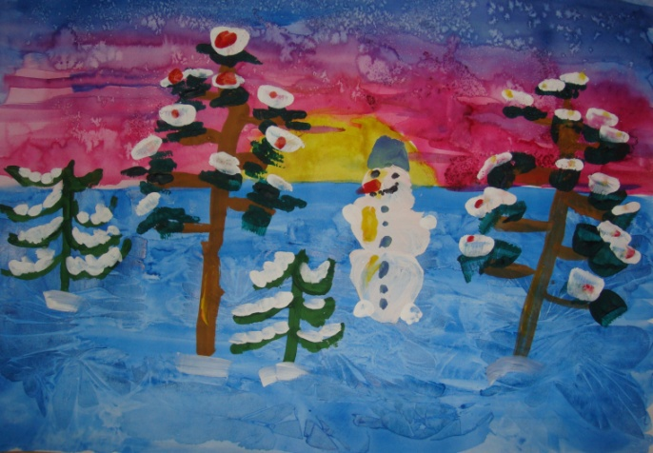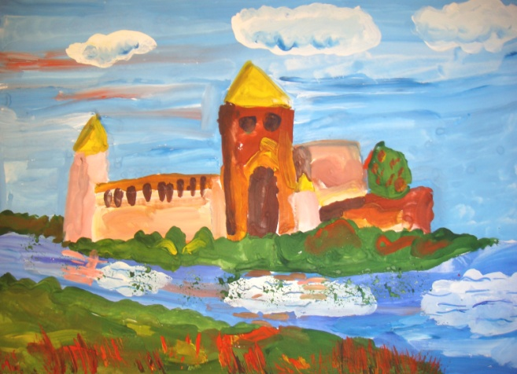
Работы ребёнка 12 лет, исползование нетрадиционных техник: рисование пакетом, пальцами, солью.
Практика показывает, что первая реакция детей с нормой развития на ребенка с ОВЗ часто бывает специфическая: пристальное любопытство, внимание к его внешности, поведенческим особенностям, изобразительным умениям, специфике в методике преподавания. Но предварительные беседы с детьми, активное привлечение ребенка с ОВЗ к участию в различных мероприятиях (мероприятия, праздники, конкурсы) помогают адаптации самого ребенка и его сверстников. Конечно, иногда возникают ситуации разногласия и непонимания. Мы их разрешаем вместе с детьми. Желание детей общаться, творить, видеть результат своего труда помогает преодолевать коммуникативные барьеры. Сегодня можно с уверенностью утверждать, что у нас в «Центре Орбита» в целом научились принимать всех детей на равных и проявлять особую заботу, сочувствие и внимание к детям с ОВЗ.

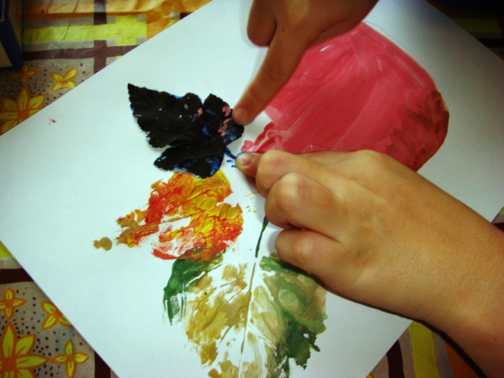 | 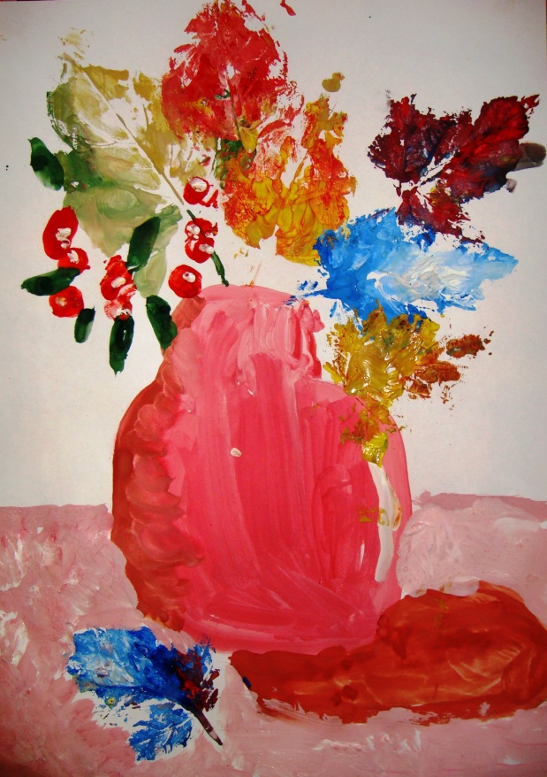
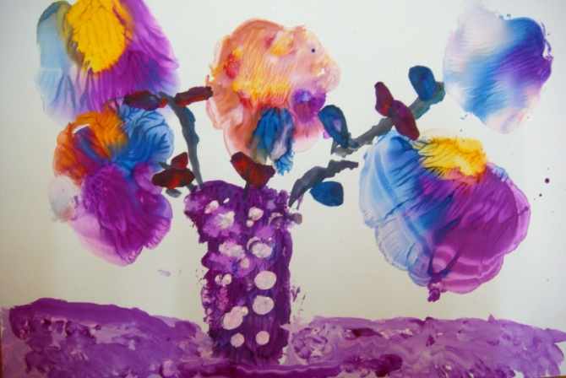
Ребёнок 8 лет, работа разной техникой монотипии.

Система конструктивного взаимодействия в триаде «ребенок – семья – педагог» является основанием для успешной работы. Неотъемлемый момент ‒ включение родителей в образовательный процесс: освоение ими методов и приемов оказания поддержки ребенку (упражнения на развитие мелкой моторики, упражнения «Дорожки», работа с трафаретами и шаблонами и др.) Если не будет помощи, то и не будет результата. В модели «ребенок – семья – педагог» требуется полная самоотдача от каждого звена. Родители зачастую являются участниками занятий с детьми, радуются малейшим успехам, записывают рекомендации по ходу урока.
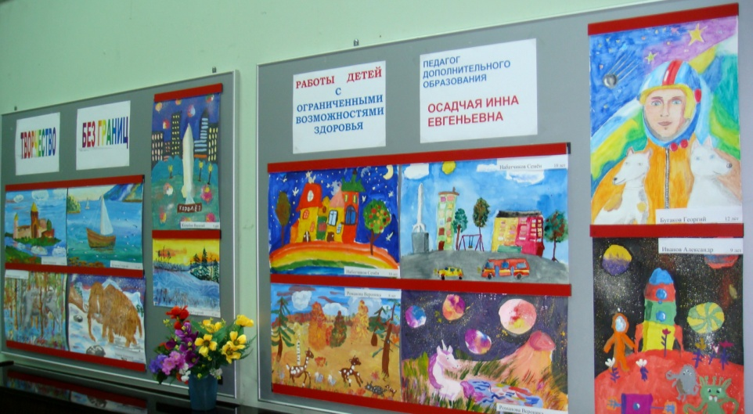
Ребёнок с ОВЗ, участвуя в творческой деятельности, может пройти путь от интереса, через приобретение конкретных навыков, к профессиональному самоопределению, что так же важно для успешной социализации. Развивая творческие способности у детей с ОВЗ, создаем условия для успешной адаптации в социуме. Основными показателями, подтверждающими полезность и значимость нашей работы, являются результаты Всероссийских, региональных, городских конкурсов и выставок.

